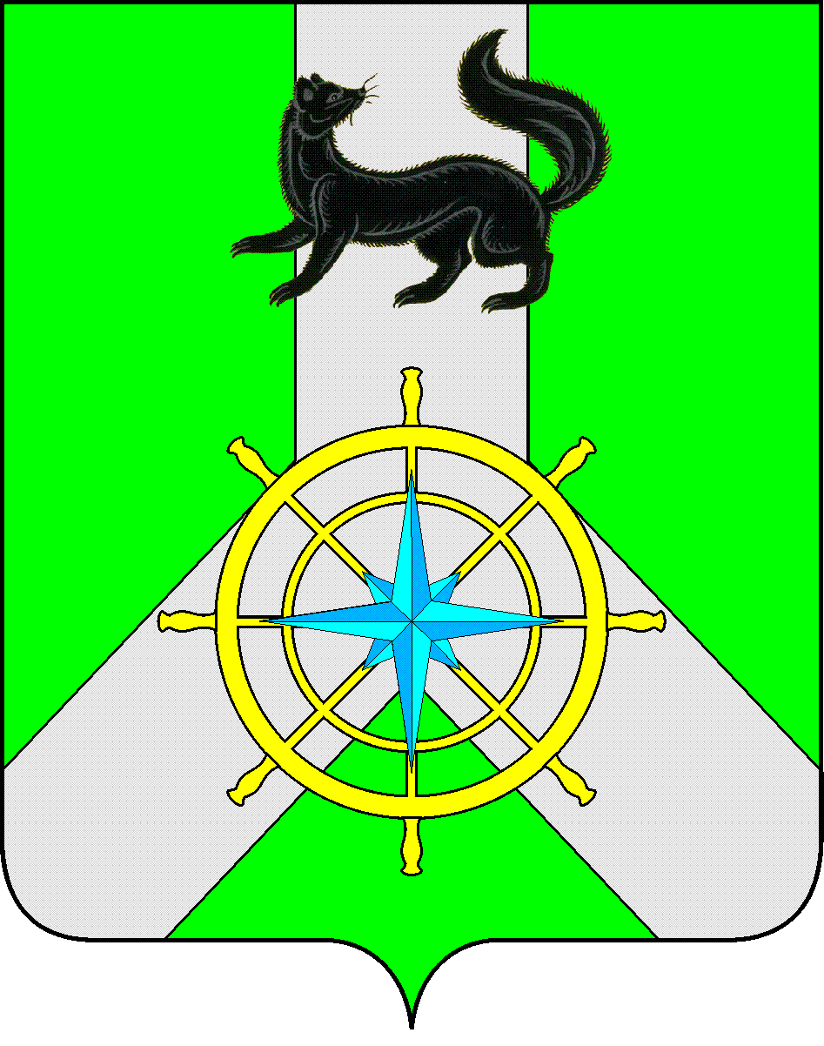

Р О С С И Й С К А Я Ф Е Д Е Р А Ц И Я

И Р К У Т С К А Я О Б Л А С Т Ь

К И Р Е Н С К И Й М У Н И Ц И П А Л Ь Н Ы Й Р А Й О Н

А Д М И Н И С Т Р А Ц И Я

П О С Т А Н О В Л Е Н И Е

от 12 декабря 2022 года |  | № 749
 | г.Киренск

«О проведении превентивных мероприятий
по безаварийному прохождению
периода Новогодних праздников»

Во исполнение Федерального закона от 21 декабря 1994 года № 68-ФЗ «О защите населения и территорий от чрезвычайных ситуаций природного и техногенного характера», Постановления Правительства РФ от 30 декабря 2003 года № 794 «О единой государственной системе предупреждения и ликвидации чрезвычайных ситуаций», в целях оперативного реагирования на угрозу возникновения или возникновение чрезвычайных ситуаций в период Новогодних праздников, в соответствии со ст. 39, ст. 55 Устава муниципального образования Киренский район, администрация Киренского муниципального района
ПОСТАНОВЛЯЕТ:

1. В целях контроля за ситуацией на территории Киренского района, принятия решений - определить ответственных лиц от руководящего состава администрации Киренского муниципального района, согласно графику (приложение № 1).
2. Директору МКУ «ЕДДС-112 Киренского района» (Березовский А.Ю.):
- организовать мониторинг ситуации на территории Киренского муниципального района силами МКУ «ЕДДС-112 Киренского района», согласно графику (приложение № 2),
Срок исполнения: постоянно
- информировать руководящий состав администрации Киренского муниципального района о происшествиях, нештатных ситуациях
Срок исполнения: незамедлительно

3.Главам муниципальных образований Киренского района рекомендуется:
- обеспечить безаварийное прохождение периода праздничных дней.
Срок исполнения: постоянно
- предоставить в МКУ «ЕДДС-112 Киренского района» графики дежурств ответственных лиц по эл. почте: eddskirr@yandex.ru.
Срок исполнения: 20 декабря 2022 года
- актуализировать схемы взаимодействия между объектами ЖКХ, ТЭК и администрациями муниципальных образований на случаи возникновения ЧС.
Срок исполнения: 20 декабря 2022 года
4.Главам Киренского муниципального образования (Вициамов А.В.), Алексеевского муниципального образования (Снегирев В.В.), Криволукского муниципального образования (Хорошева В.И.):
- разработать графики выездных внезапных проверок объектов ЖКХ (приложение № 3) и во взаимодействии с МО МВД России «Киренский» осуществить запланированные мероприятия.
Срок исполнения: в период с 31.12.2022 года по 08.01.2023 года
- график проверок предоставить в МКУ «ЕДДС-112 Киренского района»
Срок исполнения: 20 декабря 2022 года
5. Главе Киренского муниципального образования (Вициамов А.В.):
- провести грейдеровку автодорог г. Киренска.
Срок исполнения: до 25 декабря 2022 года
- провести очистку выгребных ям г.Киренска.
Срок исполнения: до 25 декабря 2022 года
6. Начальнику 39 ПСЧ (1 разряда, по охране г.Киренска) 1 ПСО ФПС ГУ МЧС России (Малков Д.А.):
- совместно с представителями администрации Киренского городского поселения, коммунальных служб г.Киренска, провести тренировочный выезд по всем водоисточникам, используемых для забора воды в случаях возникновения пожара, с целью контрольного уточнения «слабых мест».
Срок исполнения: до 25 декабря 2022 года
7. Начальнику межмуниципального отдела МВД России «Киренский» (Рогачков С.А.):
- обеспечить поддержание правопорядка на территории Киренского муниципального района.
Срок исполнения: постоянно
- совместно с представителями администраций Киренского, Алексеевского городских поселений, Криволукского сельского поселения организовать внезапные проверки объектов ЖКХ, с целью поддержания работниками данных объектов трудовой дисциплины.
Срок исполнения: согласно графиков выездов
8. Главному врачу ОГБУЗ «Киренская РБ» (Михайлов А.С.):
- обеспечить необходимым количеством медикаментов ФАПы района;
Срок исполнения: до 25 декабря 2022 года
- обеспечить безаварийную работу «Скорой помощи»
Срок исполнения: постоянно
9. Руководителям организаций ТЭК и ЖКХ (приложение № 4):
- обеспечить безаварийное прохождение отопительного периода.
Срок исполнения: постоянно
- издать приказы по организациям, где указать контактные номера сотовых, рабочих, домашних телефонов ответственных дежурных, состав аварийных бригад, перечень материальных ресурсов, наличие техники (экскаваторов, бульдозеров, водовозных и вакуумных машин, сварочных трансформаторов и другой необходимой техники) с указанием мест дислокации, независимо от форм собственности, с указанием ФИО руководителей организаций, у кого находится данная техника, номера их сотовых телефонов.

- предоставить в МКУ «ЕДДС-112 Киренского района» копии приказов и графики дежурств ответственных дежурных на праздничные дни по эл. почте: eddskirr@yandex.ru.
Срок исполнения: к 20 декабря 2022 года
- привести в готовность аварийные бригады на случаи возникновения ЧС и предоставить в МКУ «ЕДДС-112 Киренского района» информацию о силах и средствах данных бригад по эл. почте eddskirr@yandex.ru.
Срок исполнения: до 25 декабря 2022 года
- провести инструктажи дежурных, сторожей по доведению информации о складывающейся ситуации на объектах ЖКХ до оперативных дежурных МКУ «ЕДДС-112 Киренского района» в случае предпосылок или возникновения ЧС по телефонам 43233, 89641248434,112.
Срок исполнения: до 25 декабря 2022 года
- быть в готовности к ликвидациям ЧС, иметь аварийный запас материалов, ГСМ.
Срок исполнения: постоянно
10. Ведущему эксперту Усть-Кутского отдела по инспектированию автодорог (Лыков И.Г.):
- проинформировать администрацию Киренского муниципального района (Комитет по имуществу и ЖКХ) о складывающейся ситуации по содержанию автодорог и устройству ледовых переправ района.
Срок исполнения: к 25 декабря 2022 года
11. Руководителям учреждений социального блока (приложение № 5):
- обеспечить безаварийное прохождение периода праздничных дней на подчиненных объектах.
Срок исполнения: постоянно
- предоставить в МКУ «ЕДДС-112 Киренского района» графики дежурств ответственных лиц по эл. почте eddskirr@yandex.ru.
Срок исполнения: до 20 декабря 2022 года
12. Настоящее постановление вступает в законную силу со дня его подписания.
13.Настоящее постановление разместить на официальном сайте администрации Киренского муниципального района.
14. Контроль за исполнением настоящего постановления возложить на заместителя мэра, председателя Комитета по имуществу и ЖКХ.

Мэр района К.В. Свистелин

Согласовано:
Заместитель мэра, председатель
Комитета по имуществу и ЖКХ И.А. Кравченко

Правовой отдел М.В. Тетерина

Подготовил:
Начальник отдела ГО и ЧС
Комитета по имуществу и ЖКХ администрации
Киренского муниципального района
Залуцкий Е.В., тел. 4-30-87

Лист рассылки

- Главам муниципальных образований
- Начальнику 39 ПСЧ (1 разряда, по охране г.Киренска) 1 ПСО ФПС ГУ МЧС России
- Начальнику МО МВД России «Киренский»
- Главному врачу ОГБУЗ «Киренская РБ»
- Руководителям организаций ТЭК и ЖКХ
- Ведущему эксперту Усть-Кутского отдела по инспектированию автодорог
- Руководителям учреждений социального блока

Приложение № 1
Утверждено
постановлением администрации
Киренского муниципального района
от «12» декабря 2022 года № 749

СПИСОК
ответственных лиц от руководящего состава
администрации Киренского муниципального района,
для осуществления контроля, принятия решений
в период с 31 декабря 2022 года по 08 января 2023 года

№  п/п | Ф.И.О. | Должность | Телефон |  | Декабрь  2022г. | Январь  2023г.
 |  |  |  | 31 |  | 1 | 2 | 3 | 4 | 5 | 6 | 7 | 8
1. | Кравченко  Игорь Анатольевич | Заместитель мэра, председатель Комитета по имуществу и ЖКХ | 89041472048 | х |  | х | х | х | х | х | х | х | х

Приложение № 2
Утверждено
постановлением администрации
Киренского муниципального района
от «12» декабря 2022 года № 749

График несения дежурств
МКУ «ЕДДС-112 Киренского района»
в период с 31 декабря 2022 года по 08 января 2023 года

№  п/п | Ф.И.О. | Декабрь  2022г. | Январь  2023г.
 |  | 31 | 1 | 2 | 3 | 4 | 5 | 6 | 7 | 8
1. | Вытовтов А.А. |  |  |  | х |  |  |  | х
2. | Зонов И. А. | х |  |  |  | х |  |  |  | х
3. | Еохин И.В. |  | х |  |  |  | х
4. | Алексеев Е.В. |  |  | х |  |  |  | х

Примечание: контактные телефоны – 89641248434, 8(39568)43233,112.

Приложение № 3
Утверждено
постановлением администрации
Киренского муниципального района
от «12» декабря 2022 года № 749

Объекты ЖКХ (котельные) подлежащие выездным проверкам
в период с 31 декабря 2022 года по 08 января 2023 года
№  п/п | Наименование  объекта | Место  расположения
1. | Котельная № 4 | г.Киренск,  ул. П.Осипенко, 10б
2. | Котельная № 6 | г.Киренск,  кв. Водников, 8а
3. | Котельная № 7 | г.Киренск,  ул. Косыгина, 48
4. | Котельная № 10 | г.Киренск,  ул. Коммунистическая, 32
5. | Котельная № 11 | г.Киренск,  ул. Комарова, 44
6. | Котельная № 13 | г. Киренск,  ул. И.Соснина, 17
7. | Котельная № 14 | г. Киренск,  ул. Алексеева, 6
8. | Котельная № 15 | г. Киренск,  ул. Озерная, 9
9. | Котельная ООО «Киренсктеплоресурс» | г.Киренск, м-н Мельничный,  ул. Воронинская, 10а
10. | Котельная ООО «ТК Витим-Лес» | п.Алексеевск,  ул. Кирпичная, 38
11. | Котельная ООО «Сельтеплосети» | с. Кривая Лука,  ул. Боровкова, 8-1

Приложение № 4
Утверждено
постановлением администрации
Киренского муниципального района
от «12» декабря 2022 года № 749

Организации ТЭК, ЖКХ
Киренского района, предоставляющие графики дежурств
в период с 31 декабря 2022 года по 08 января 2023 года
№ п/п | Наименование организаций
1. | ООО «Киренсктеплоресурс»
2. | ООО «Сельтеплосети»
3. | ООО «ТК Витим -Лес»
4. | ООО «Витимэнерго»
5. | ООО «Тепловая Компания»
6. | ООО «Теплоснабжение»
7. | филиал «Облкоммунэнерго» «Киренские эл. сети»
8. | «Северные электрические сети» РЭС-3
9. | ООО ТЭК «Киренскэнергосервис»

Приложение № 5
Утверждено
постановлением администрации
Киренского муниципального района
от «12» декабря 2022 года № 749

Учреждения социальной сферы
Киренского района, предоставляющие графики дежурств
в период с 31 декабря 2022 года по 08 января 2023 года
№ п/п | Наименование учреждения
1. | Управление образования администрации Киренского муниципального района
2. | МКОУ ДОД ДЮЦ «Гармония»
3. | МКОУ ДО «ДШИ им. А.В. Кузакова г.Киренска»
4. | МУПП «Киренская районная аптека»
5. | МКУ «Межпоселенческая библиотека» МО Киренский район
6. | МКУК Методический центр народного творчества и досуга «Звезда»
7. | МКУК «Историко-краеведческий музей»

